Информация
о мероприятиях, проведенных в рамках областной целевой профилактической операции «Здоровье» в период
с 11 по 21 октября 2022 года, на территории Зейского района

В целях совершенствования работы по сохранению и укреплению здоровья, формированию здорового образа жизни несовершеннолетних в период с 11.10.2021 по 21.10.2021 были проведены мероприятия в рамках целевой профилактической операции «Здоровье».
В рамках операции было проведено 54 мероприятия, участников составило 502 человека, зрителей присутствовало 898 человек.
Работниками учреждений культуры района организована и проведена работа по профилактике табакокурения, наркомании, алкоголизма.
Так в Доме культуры с. Сосновый Бор была проведена театрализованная программа «Приключение аскорбинки и Вредной привычки».
Специалисты сельского клуба с. Берёзовка МУ СКЦ Зейского района провели беседу и раздали буклеты о вреде электронных сигарет и энергетических напитков.
В селе Бомнак работниками Дома культуры в социальной сети VK.com был размещен агитационный ролик «Не кури!» https://vk.com/video-216409867_456239020?list=604b329be2f15708f0, где подробно
Под руководством работников Дома культуры с.Николаевка был поставлен кукольный спектакль «Чистота всего полезней». Где показывалось о значимости гигиены, всех живых существ, населяющих планету.
Так же в поселениях Зейского района были проведены спортивные игровые программы, акции, флешмобы, профилактические беседы: «Искусство быть здоровым», «Здоровье – это спорт!», а также конкурсы рисунков.
В результате проведения целевой профилактической операции «Здоровье» дети приобрели новые навыки по ведению здорового образа жизни.
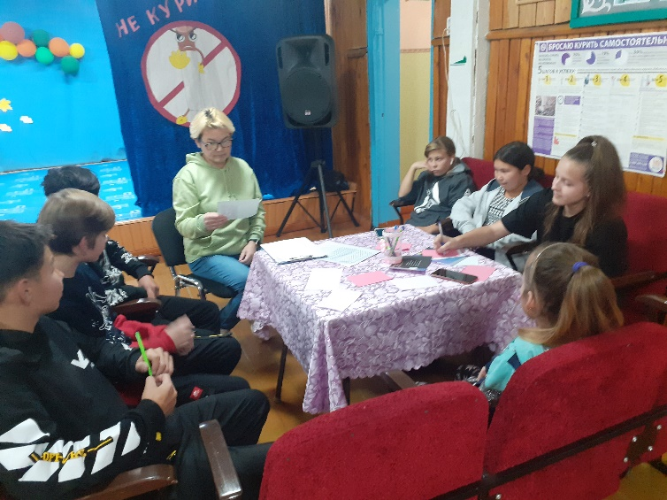
Викторина «Никотин-друг или враг?»
ДК с. Бомнак

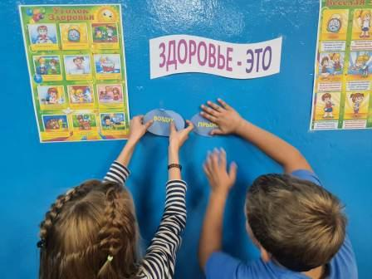
Час здоровья «Здоровье - это…?»
ДК п. Тунгала

